1.

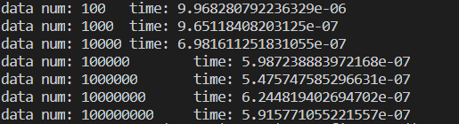

위 그림을 보면 데이터 개수가 10개 일때가 제일 느리다. 그리고 점차적으로 append의 개수가 늘어나지만 append 메소드를 1번 실행할 때 걸리는 시간(우측의 amortized time)은 대체적으로 비슷하다. 이를 통해 append는 O(1)임을 알 수 있다.

2.  
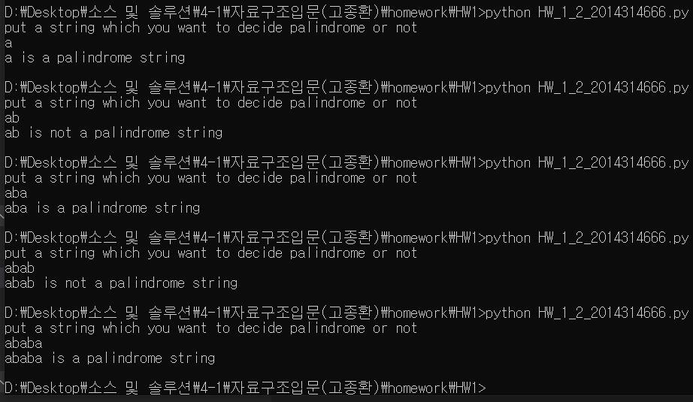

위 테스트 결과 ab, abab는 팰린드롬이 아니고 a, aba, ababa는 팰린드롬이 맞다고 나왔다.